VENDIM

Nr. 41, datë 9.12.2015

PËR MIRATIMIN E PROCESIT TË MIRATIMIT TË TARIFAVE PËR SHËRBIMIN E FURNIZIMIT ME UJË, LARGIMIN E PËRPUNIMIN E UJËRAVE TË NDOTURA

Në zbatim të nenit 14 dhe nenit 22, pika 1, të ligjit nr. 8102, datë 28.3.1996, “Për kuadrin rregullator të sektorit të furnizimit me ujë dhe largimit e përpunimit të ujërave të ndotura”, i ndryshuar, dhe në plotësim të vendimit të KKRR-së nr. 39 datë 9.12.2015, “Për miratimin e politikës tarifore për shërbimin e furnizimit me ujë dhe largimit e përpunimit të ujërave të ndotura”, Komisioni Kombëtar Rregullator
VENDOSI:

Të miratojë procesin e miratimit të tarifave për shërbimin e furnizimit me ujë, largimin dhe përpunimin e ujërave të ndotura, e detyrueshme për t’u zbatuar nga të gjithë operatorët që kryejnë këto shërbime, sipas tekstit bashkëlidhur këtij vendimi dhe pjesë e pandarë e tij.
Ky vendim hyn në fuqi menjëherë.

KRYETARI
Avni Dervishi

PROCESI I MIRATIMIT TË TARIFAVE

1. Procedura e aplikimit fillon me paraqitjen e kërkesës nga operatori për ndryshimin e tarifave.
2. Kërkesa për ndryshim të tarifës, e paraqitur nga operatori, bazohet në analizën tekniko-ekonomike (apo planin e biznesit) për shkaqet e ndryshimit të tarifave për shërbimet që ai ofron.
3. Përpara paraqitjes së aplikimit për ndryshimin e tarifave pranë Entit Rregullator, operatori bazuar në këtë analizë (plan biznesi), i paraqet kërkesën për miratimin e ndryshimit të tarifave organeve drejtuese të shoqërisë, pronarit, si dhe organizon seancën dëgjimore me publikun (bazuar në udhëzimin përkatës).
4. Në situata të jashtëzakonshme (siç mund të jetë rritja e çmimeve, inflacioni), që ndikojnë në mënyrë të atillë duke rritur koston totale me më shumë se 15% dhe në kushtet kur operatori duhet t’i mbulojë vetë këto kosto, operatori duhet t’i kërkojë ERRU-së rillogaritje dhe përshtatje të tarifës.
5. ERRU-ja, kur e gjykon të arsyeshme, mund t’i sugjerojë një operatori të aplikojë për ndryshimin e tarifave.
6. Skema e përgjithshme e procesit të miratimit të tarifave, ku përcaktohen hapat bazë që do të ndiqen gjatë këtij procesi, është bashkëlidhur në aneksin 1 të kësaj procedure.
7. Në mënyrë të detajuar në aneksin 2 bashkëlidhur, gjendet skema e procesit të aplikimit për tarifa të reja, ku janë përcaktuar qartë hapat dhe aktorët e përfshirë në këtë proces.

ANEKSI 1
SKEMA E PËRGJITHSHME E PROCESIT TË MIRATIMI TË TARIFAVE

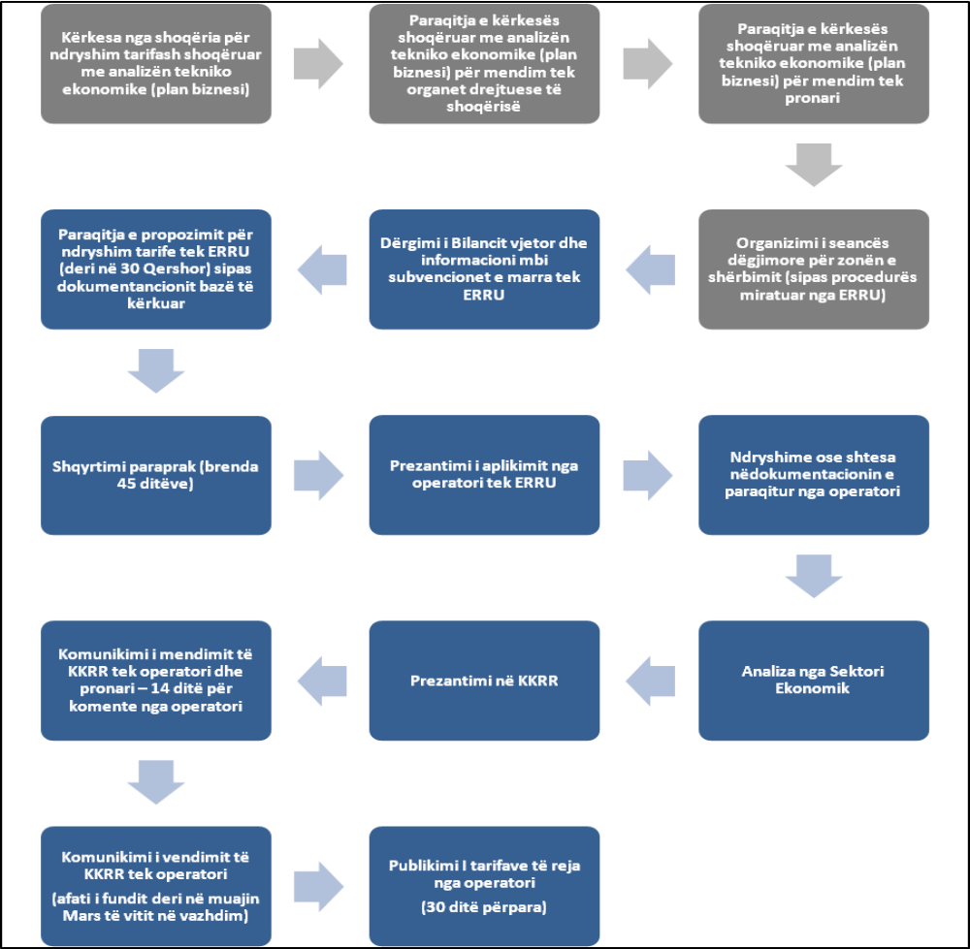

ANEKSI 2
SKEMA E DETAJUAR E PROCESIT TË MIRATIMIT TË TARIFAVE

